

**"Агроөнеркәсіптік кешен саласындағы дайындаушы ұйымдарды аккредиттеу" мемлекеттік көрсетілетін қызмет регламентін бекіту туралы**

***Күшін жойған***

Шымкент қаласы әкімдігінің 2019 жылғы 4 қазандағы № 766 қаулысы. Шымкент қаласының Әділет департаментінде 2019 жылғы 8 қазанда № 62 болып тіркелді. Күші жойылды - Шымкент қаласы әкімдігінің 2020 жылғы 23 желтоқсандағы № 810 қаулысымен

      Ескерту. Күшi жойылды - Шымкент қаласы әкімдігінің 23.12.2020 № 810 қаулысымен (алғашқы ресми жарияланған күнінен кейін күнтізбелік он күн өткен соң қолданысқа енгізіледі).

      "Мемлекеттік көрсетілетін қызметтер туралы" Қазақстан Республикасының 2013 жылғы 15 сәуірдегі Заңының 16-бабы 1 және 3-тармақтарына сәйкес, Шымкент қаласының әкімдігі ҚАУЛЫ ЕТЕДІ:

      1. "Агроөнеркәсіптік кешен саласындағы дайындаушы ұйымдарды аккредиттеу" мемлекеттік көрсетілетін қызмет регламенті осы қаулының қосымшасына сәйкес бекітілсін.

      2. "Шымкент қаласының ауыл шаруашылығы және ветеринария басқармасы" мемлекеттік мекемесі Қазақстан Республикасының заңнамалық актілерінде белгіленген тәртіпте:

      1) осы қаулыны Шымкент қаласының Әділет департаментінде мемлекеттік тіркелуін;

      2) осы қаулы мемлекеттік тіркелген күннен бастап оның көшірмесін Шымкент қаласы аумағында таратылатын мерзімді баспасөз басылымдарында ресми жариялауға жолданылуын;

      3) осы қаулыны оны ресми жарияланғаннан кейін Шымкент қаласы әкімдігінің интернет-ресурсында орналастыруын қамтамасыз етсін.

      3. Осы қаулының орындалуын бақылау Шымкент қаласы әкімінің орынбасары Б.Пармановқа жүктелсін.

      4. Осы қаулы оның алғашқы ресми жарияланған күнінен кейін күнтізбелік он күн өткен соң қолданысқа енгізіледі.

|  |  |
| --- | --- |
| *қала әкімі* | *Е. Айтаханов* |

|  |  |
| --- | --- |
|  | Шымкент қаласының әкімдігінің 2019 жылғы 4 қазандағы № 766 қаулысына қосымша |

**"Агроөнеркәсіптік кешен саласындағы дайындаушы ұйымдарды аккредиттеу" мемлекеттік көрсетілетін қызмет регламенті**

**1-тарау. Жалпы ережелер**

      1. "Агроөнеркәсіптік кешен саласындағы дайындаушы ұйымдарды аккредиттеу" мемлекеттік көрсетілетін қызметін (бұдан әрі – мемлекеттік көрсетілетін қызметті) Қазақстан Республикасы Премьер-Министрінің орынбасары – Қазақстан Республикасы Ауыл шаруашылығы министрінің 2015 жылғы 16 қарашадағы № 9-3/1001 бұйрығымен (Нормативтік құқықтық актілерді мемлекеттік тіркеу тізілімінде № 12439 болып тіркелген) бекітілген "Агроөнеркәсіптік кешен саласындағы дайындаушы ұйымдарды аккредиттеу" мемлекеттік көрсетілетін қызмет стандартына (бұдан әрі – Стандарт) сәйкес, "Шымкент қаласының ауыл шаруашылығы және ветеринария басқармасы" мемлекеттік мекемесі (бұдан әрі – көрсетілетін қызметті беруші) көрсетеді.

      Өтінім қабылдау және мемлекеттік қызмет көрсетудің нәтижесін беру "Азаматтарға арналған үкімет" мемлекеттік корпорациясы (бұдан әрі – Мемлекеттік корпорация) арқылы жүзеге асырылады.

      2. Мемлекеттік көрсетілетін қызмет нысаны: қағаз түрінде.

      3. Мемлекеттік қызметті көрсету нәтижесі – агроөнеркәсіптік кешен саласындағы дайындаушы ұйымдар тізбесіне қосу және оны көрсетілетін қызметті берушінің интернет-ресурсында орналастыру.

      Мемлекеттік қызметті көрсетудің нәтижесін беру нысаны: қағаз түрінде.

**2-тарау. Мемлекеттік қызметті көрсету процесінде көрсетілетін қызметті берушінің құрылымдық бөлімшелерінің (қызметкерлерінің) іс-қимыл тәртібінің сипаттамасы**

      4. Мемлекеттік қызметті көрсету үшін көрсетілетін қызметті алушы (не сенімхат бойынша оның өкілі) көрсетілетін қызметті берушіге осы мемлекеттік көрсетілетін қызмет Cтандартына 1-қосымшаға сәйкес белгіленген нысан бойынша агроөнеркәсіптік кешен саласындағы дайындаушы ұйымдарды аккредиттеуге өтінім (бұдан әрі – өтінім) ұсынуы қажет.

      5. Мемлекеттік қызмет көрсету процесінің құрамына кіретін әрбір рәсімнің (іс-қимылдың) мазмұны, оны орындаудың ұзақтығы:

      1) Мемлекеттік корпорация қызметкері қызметті алушыдан өтінімді қабылдайды және оны қызметті берушіге жолдайды - сол жұмыс күні ішінде;

      2) кеңсе қызметкері құжаттарды қабылдауды, оларды тіркеуді және көрсетілетін қызметті берушінің басшысына тапсыруды жүзеге асыруы – 30 (отыз) минут;

      3) көрсетілетін қызметті берушінің басшысы немесе оның орынбасары көрсетілетін қызметті алушының өтінімін көрсетілетін қызметті берушінің бөлім басшысына береді – 30 (отыз) минут;

      4) көрсетілетін қызметті берушінің бөлім басшысы көрсетілетін қызметті алушының өтінімін көрсетілетін қызметті берушінің жауапты орындаушысына береді – 30 (отыз) минут;

      5) көрсетілетін қызметті берушінің құрылымдық бөлімшесінің жауапты орындаушысы агроөнеркәсіптік кешен саласындағы дайындаушы ұйымдар тізбесіне қосу жолымен дайындаушы ұйымдарды есепке қоюды жүзеге асырады, жергілікті атқарушы органдарының интернет-ресурсында көрсетілген тізбенің орналастыруын қамтамасыз етеді – 2 (екі) жұмыс күні;

      6) көрсетілетін қызметті берушінің басшысы көрсетілетін қызметке қол қою – 30 (отыз) минут;

      7) кеңсе қызметкері хабарламаны тіркейді және Мемлекеттік корпорацияға жібереді – 30 (отыз) минут.

      6. Келесі рәсімді (іс-қимылды) орындауды бастауға негіз болып табылатын мемлекеттік қызмет көрсету рәсімнің (іс-қимылдың) нәтижесі:

      1) көрсетілетін қызметті алушының өтінімін тіркеу;

      2) көрсетілетін қызметті беруші басшысының қарары және көрсетілетін қызметті берушінің жауапты орындаушысын айқындау;

      3) жауапты орындаушы дайындаушы ұйымды аккредиттелген дайындаушы ұйымдардың тізбесіне қосады;

      4) мемлекеттік көрсетілетін қызметтің мәртебесі туралы хабарламаны тіркеу және Мемлекеттік корпорацияға жіберу.

**3-тарау. Мемлекеттік қызмет көрсету процесінде көрсетілетін қызмет берушінің құрылымдық бөлімшелерінің (қызметкерлерінің) өзара іс-қимыл тәртібінің сипаттамасы**

      7. Мемлекеттік қызмет көрсету процесіне қатысатын көрсетілетін қызметті берушінің құрылымдық бөлімшелерінің (қызметкерлерінің) тізбесі:

      1) көрсетілетін қызметті берушінің кеңсе қызметкері;

      2) көрсетілетін қызметті берушінің басшысы;

      3) көрсетілетін қызметті берушінің жауапты орындаушысы.

      8. Әрбір рәсімнің ұзақтығын көрсете отырып, әрбір рәсімнің (іс-қимылдың) реттілігін сипаттау:

      1) кеңсе қызметкері құжаттарды қабылдауды, оларды тіркеуді және көрсетілетін қызметті берушінің басшысына тапсыруды жүзеге асыруы – 30 (отыз) минут;

      2) көрсетілетін қызметті берушінің басшысы немесе оның орынбасары көрсетілетін қызметті алушының өтінімін көрсетілетін қызметті берушінің бөлім басшысына береді – 30 (отыз) минут;

      3) көрсетілетін қызметті берушінің бөлім басшысы көрсетілетін қызметті алушының өтінімін көрсетілетін қызметті берушінің жауапты орындаушысына береді – 30 (отыз) минут;

      4) көрсетілетін қызметті берушінің құрылымдық бөлімшесінің жауапты орындаушысы агроөнеркәсіптік кешен саласындағы дайындаушы ұйымдар тізбесіне қосу жолымен дайындаушы ұйымдарды есепке қоюды жүзеге асырады, жергілікті атқарушы органдарының интернет-ресурсында көрсетілген тізбенің орналастыруын қамтамасыз етеді – 2 (екі) жұмыс күні;

      5) көрсетілетін қызметті берушінің басшысы көрсетілетін қызметке қол қою – 30 (отыз) минут;

      6) кеңсе қызметкері хабарламаны тіркейді және Мемлекеттік корпорацияға жібереді – 30 (отыз) минут.

**4-тарау. "Азаматтарға арналған үкімет" мемлекеттік корпорациясымен және (немесе) өзге де көрсетілетін қызметті берушілермен өзара іс-қимыл тәртібін, сондай-ақ мемлекеттік қызмет көрсету процесінде ақпараттық жүйелерді пайдалану тәртібінің сипаттамасы**

      9. Мемлекеттік қызмет көрсету процесіндегі рәсімдердің (іс-қимылдар) ретін, көрсетілетін қызметті берушінің құрылымдық бөлімшелерінің (қызметкерлерінің) өзара іс-қимылының толық сипаттамасы, сондай-ақ мемлекеттік қызмет көрсету процесінде ақпараттық жүйелерді пайдалану тәртібінің сипаттамасы осы регламенттің қосымшасына сәйкес мемлекеттік қызмет көрсетудің бизнес-процестерінің анықтамалығында көрсетіледі.

|  |  |
| --- | --- |
|  | "Агроөнеркәсіптік кешен саласындағы дайындаушы ұйымдарды аккредиттеу" мемлекеттiк көрсетілетін қызмет регламентіне қосымша |

**Мемлекеттік қызмет көрсетудің бизнес-процестерінің анықтамалығы**

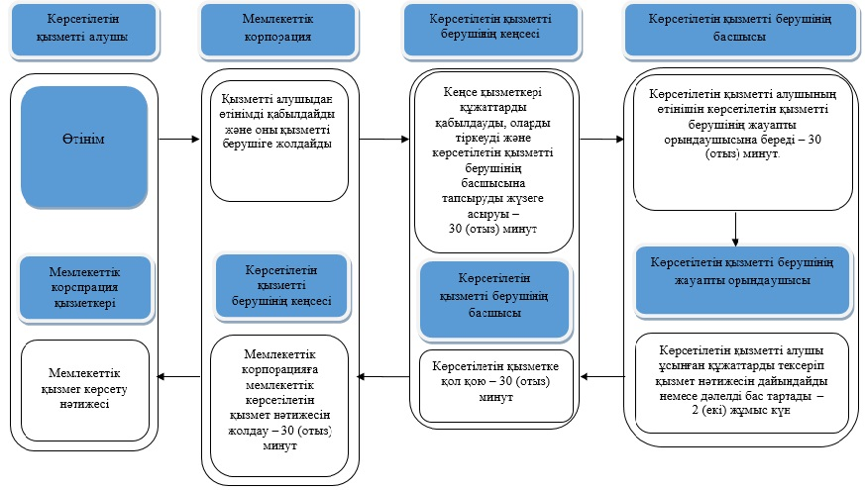

      Шартты белгілер:

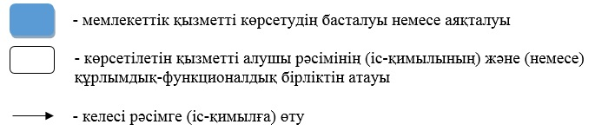

© 2012. Қазақстан Республикасы Әділет министрлігінің «Қазақстан Республикасының Заңнама және құқықтық ақпарат институты» ШЖҚ РМК